სარჩევი

აპლიკაციის შესახებ 2
რეგისტრაცია 4
აპლიკაციის ელემენტები 5
კალენდარი 5
ბენეფიციარები 6
დაავადებები 8
ვაქცინები 9
ჩემი მოწყობილობები 9
გამოსვლა 9

აპლიკაციის შესახებ

იმუნიზაცია/ ვაქცინაციის მოდული, წარმოადგენს ჯანმრთელობის დაცვის ერთიანი საინფორმაციო სისტემის ნაწილს.
მისი ამოცანაა სახელმწიფო პროგრამების ეფექტური განხორციელება, პროფილაქტიკური აცრებისა და ვაქცინაციის პროცესის უზრუნველყოფა რეალურ დროში, პროგრამის ფარგლებში განხორციელებული მომსახურების შესახებ ანგარიშგების და მასთან დაკავშირებული ვალდებულებების მართვის პროცესის ავტომატიზაცია, რაც თავის მხრივ უზრუნველყოფს პროცესის სისტემატიზაციას, გამჭირვალობას და რეალურ დროში სარწმუნო სტატისტიკის წარმოების საშუალებას.
ახალშობილები რეგისტრირებულნი არიან სისტემაში პირადი ნომრის საშუალებით. როგორც კი ბავშვი სისტემაში რეგისტრირდება, ავტომატურად გენერირდება ე.წ. "იმუნიზაციის კალენდრის" გრაფიკი. ყოველთვიური გეგმა საშუალებას იძლევა გამოითვალოს ვაქცინის დოზების საერთო ოდენობა რაც ეხმარება ექთანს, განსაზღვროს ვაქცინის საჭირო რაოდენობა.
მშობლებისათვის შექმნილია მობილური აპლიკაცია, რომელიც საშუალებას აძლევს მშობელს მიიღოს ინფორმაცია არამარტო ჩატარებული და მომავალი აცრების შესახებ, არამედ მიიღოს ამომწურავი ინფორმაცია ვაქცინების და დაავადებების შესახებ.
აპლიკაციიდან შესაძლებელია ამობეჭდოს ფორმა 063 „აცრების ბარათი“ ასევე სისტემა ავტომატურად უგზავნის მშობლებს მოკლე ტექსტურ შეტყობინებას (sms), რომელიც წარმოადგენს შეხსენებას მომავალი იმუნიზაციის შესახებ.

აპლიკაცია შექმნილია როგორც Android-ის ასევე IOS-ის პლატფორმაზე, აპლიკაციის სახელწოდებაა „Immunization/იმუნიზაციის აპლიკაცია” და განთვსებულია შემდეგ მისამართზე:
Android Play Market – https://play.google.com/store/apps/details?id=com.ncdc.immunization&hl=ka
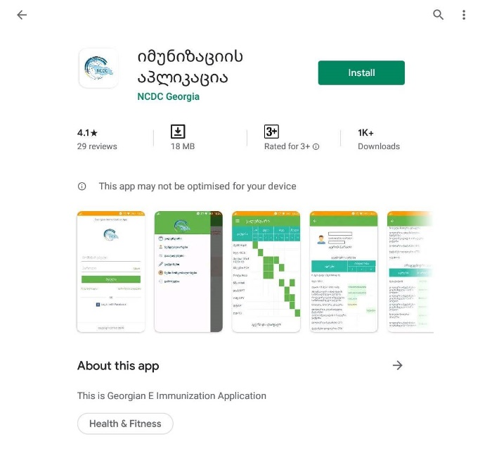
IOS Apple Store – https://apps.apple.com/us/app/immunizationapp/id1365493008
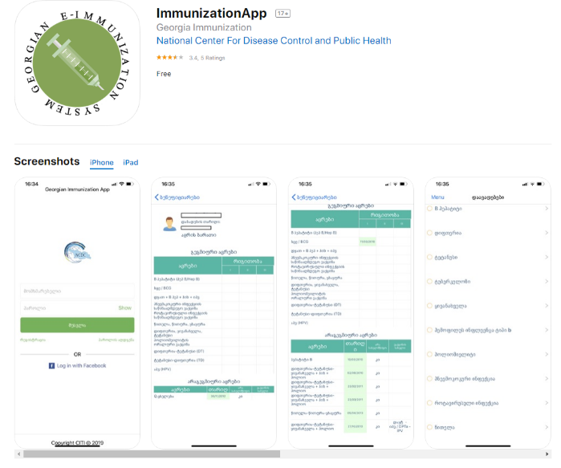

რეგისტრაცია

აპლიკაციაში მომხმარებლის რეგისტრაციისათვის საჭირო მონაცემებია: სახელი, გვარი, პირადი ნომერი და ტელეფონის ნომერი (სურათი 1), რის შემდეგაც sms-ის საშუალებით მითითებულ ნომერზე იგზავნება კოდი, რომელიც შემდგომ გამოიყენება როგორც პაროლი.
აპლიკაციაში შესასვლელად (სურათი 2) ველში - „მომხმარებელი“ უნდა მიეთითოს მომხმარებლის პირადი ნომერი, ხოლო „პაროლში“ sms-ით მიღებული კოდი.
იმ შემთხვევაში, თუ მომხმარებელს სურს პაროლის აღდგენა (სურათი 3), ველში „მომხმარებელი“ უნდა შეიყვანოს მისი პირადი ნომერი და sms-ის საშუალებით მიიღებს განახლებულს პაროლს.

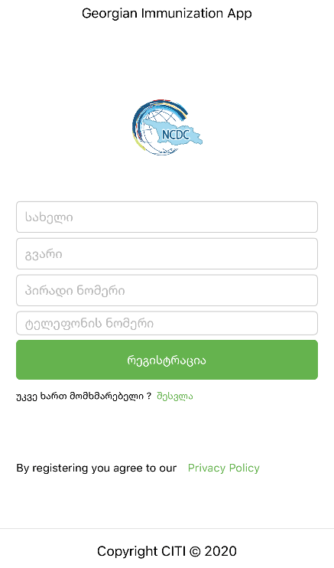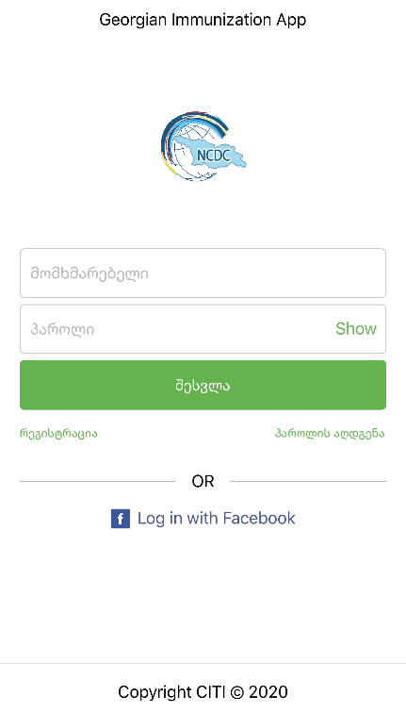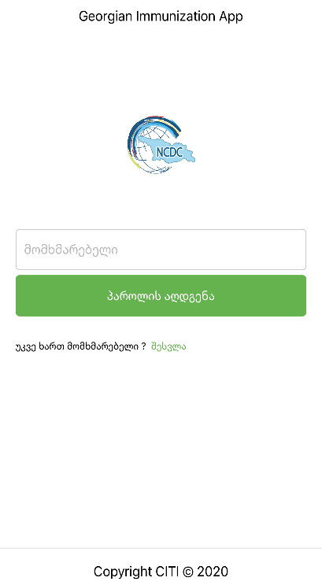
(სურათი 1) (სურათი 2) (სურათი 3)

აპლიკაციის ელემენტები

აპლიკაციის ინტერფეისის მთავარ გვერდზე, მენიუს ველში, განთავსებულია აპლიკაციის სხვადასხვა სახის ელემენტები (სურათი 4) .
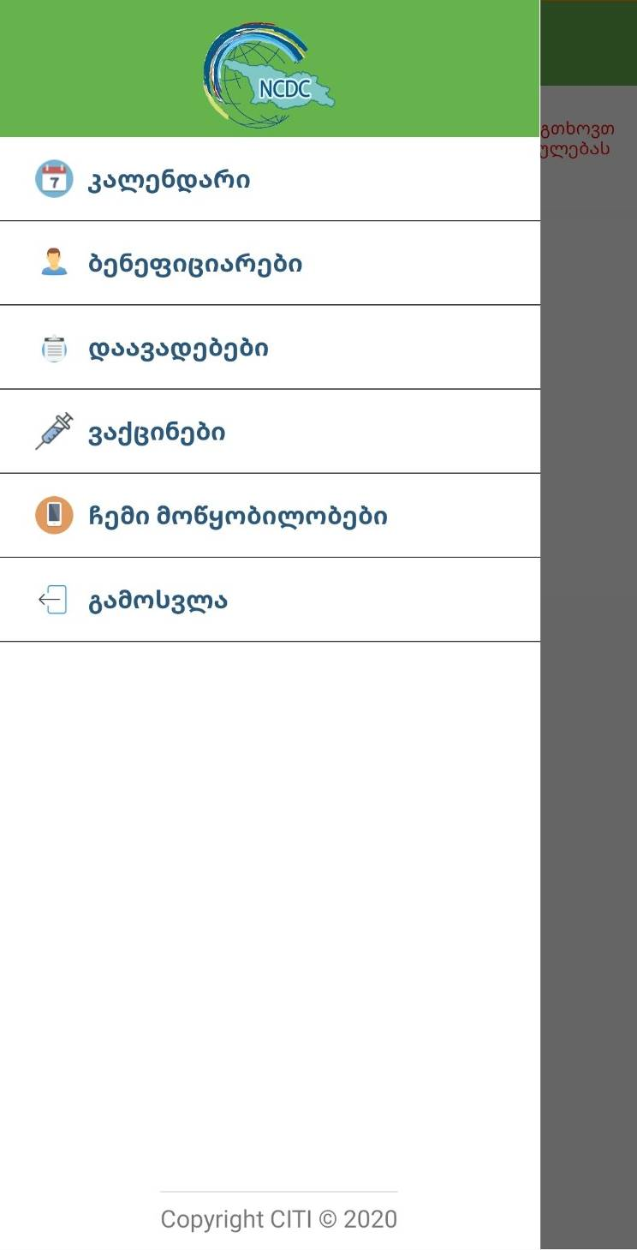

(სურათი 4)

კალენდარი (სურათი 4. )

კალენდარი მოიცავს ქვეყანაში მოქმედი სავალდებულო ვაქცინაციის კალენდარს, ვაქცინების დასახელებებს და სავალდებული აცრების ვადების. (სურათი 4.1.1)

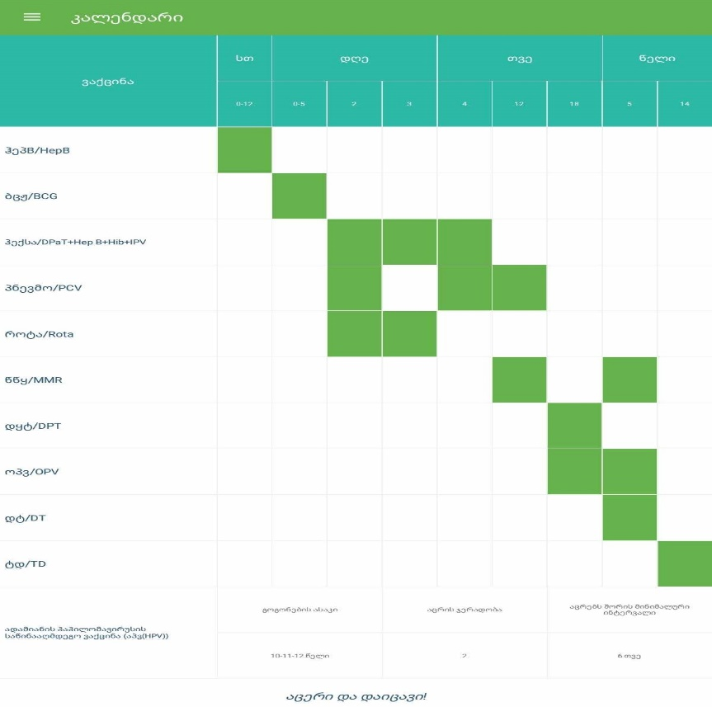

(სურათი 4.1.1)

ბენეფიციარები (სურათი 4. )

აღნიშნული ელემენტი მოიცავს ბენეფიციარის და ასევე პირად ნომერზე რეგისტრირებული ბავშვის აცრის სტატუსებს, რომელიც იმუნიზაციის მართვის ელექტრონულ სისტემაში დარეგისტრირებული აქვს პოლინლინიკას.
ბავშვის აცრის თაობაზე ინფორმაცია ხელმისაწვდომია იმ შემთხვევაში, თუ პოლიკლინიკაში დარეგისტრირებულნი არიან მშობლები და ბავშვისთვის ჩატარებული აქვთ აცრა (სურათი 4.2.1)

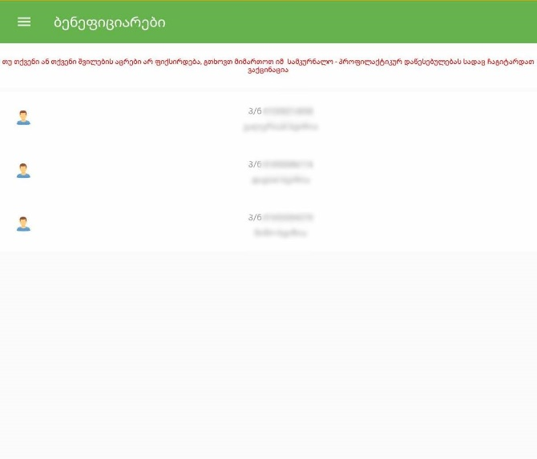

(სურათი 4.2.1)

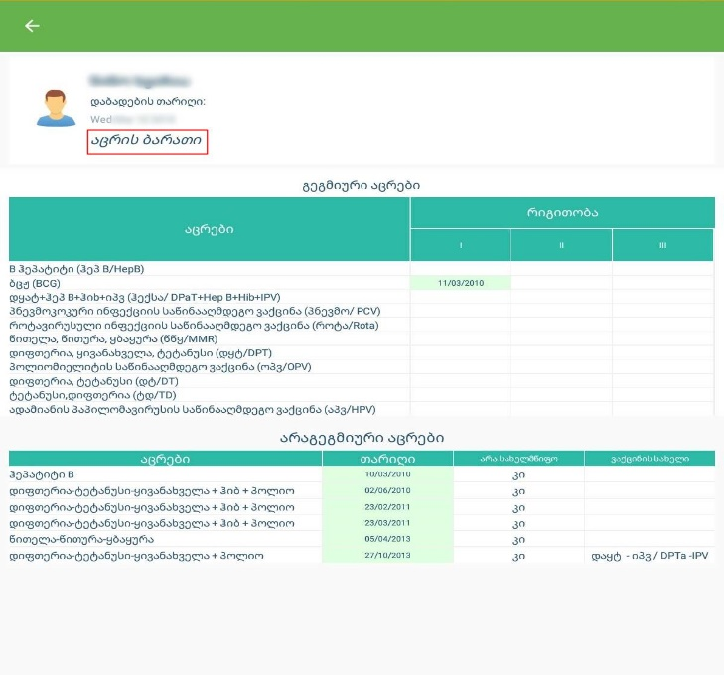
ბენეფიციარის პირად მონაცემზე გადასვლით შესაძლებელია აცრის სტატუსის ნახვა (სურათი 4.2.2) და ფორმა 063 „აცრების ბარათი“-ს ჩამოტვირთვა (სურათი 4.2.3).
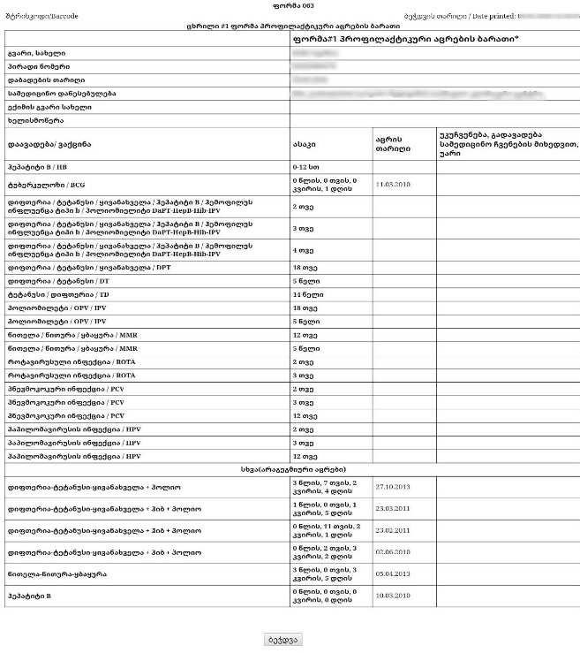

(სურათი 4.2.2)

(სურათი 4.2.3)
იმ შემთხვევაში თუ იმუნიზაციის ელექტრონულ მოდულში არ არის დარეგისტრირებული მონაცემები, მომხმარებელმა უნდა მიმართოს იმ დაწესებულებას სადაც ჩაუტარდა ვაქცინაცია და მოითხოვოს ინფორმაციის რეგისტრაცია იმუნიზაციის მართვის ელექტრონულ სისტემაში.

დაავადებები (სურათი 4. )

მოიცავს ქვეყანაში გავრცელებული დაავადებების აღწერას, გადაცემის გზებს, სიმპტომებს და გართულებებს (სურათი 4.3.1 და სურათი 4.3.2)
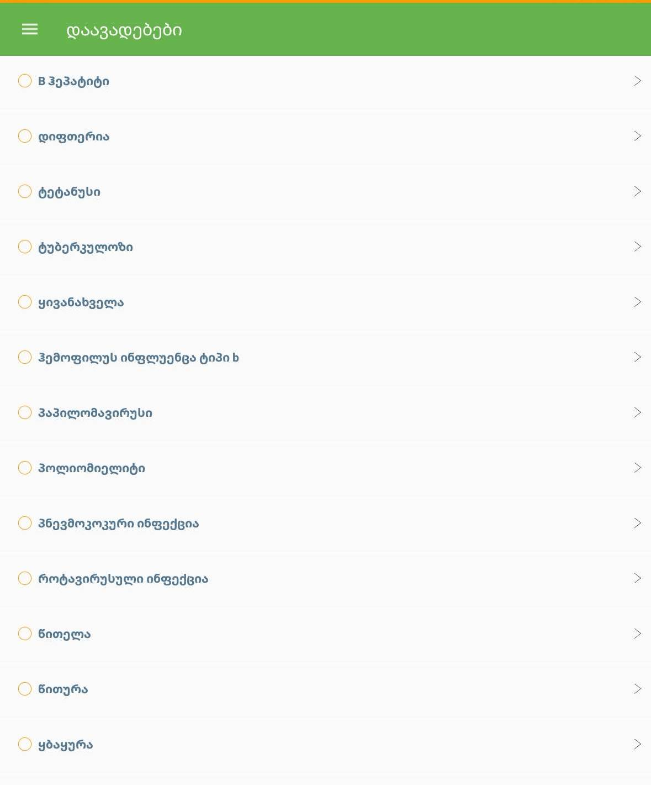

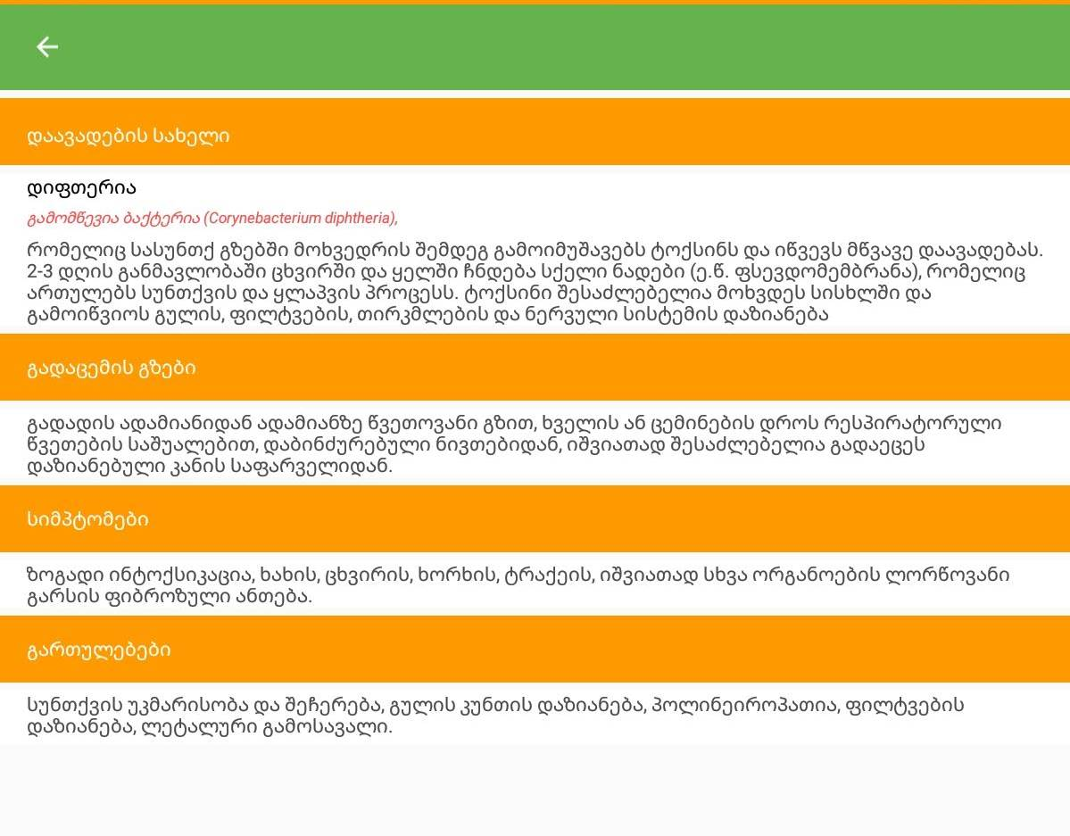

(სურათი 4.3.1)

(სურათი 4.3.2)

ვაქცინები (სურათი 4. )
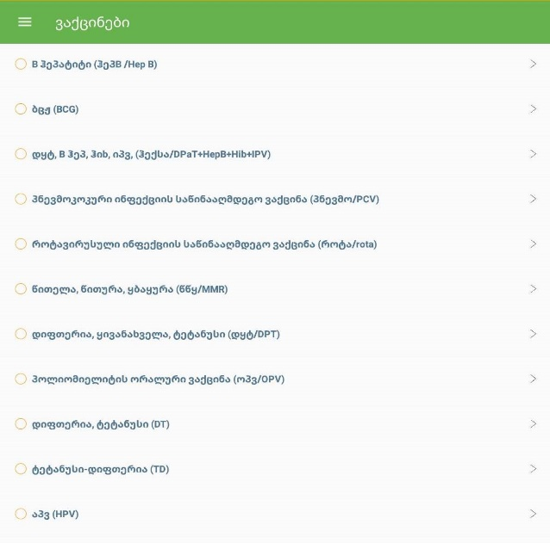
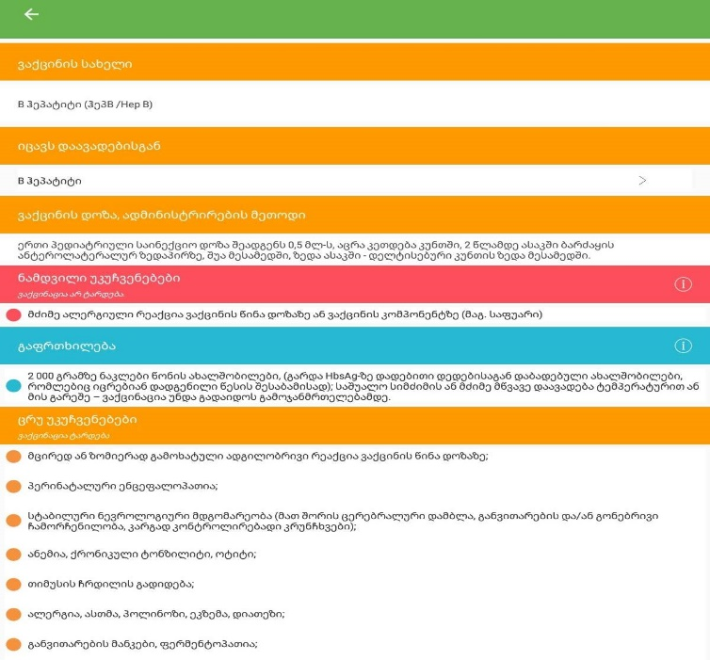
მოიცავს ქვეყანაში არსებული ვაქცინაციის აღწერას და საშუალებას იძლევა მომხმარებელმა მეტი გაიგოს ვაქცინაციის შესახებ: ვაქცინის სრული დასახელება, რა დაავადებისგან იცავს, დოზა და ადმინისტრირების მეთოდი, გაფრთხილება, მისი ნამდვილი და ცრუ უკუჩვენებები (სურათი 4.4.1 და სურათი 4.4.2).

(სურათი 4.4.1)
(სურათი 4.4.2)

ჩემი მოწყობილობები (სურათი 4. )
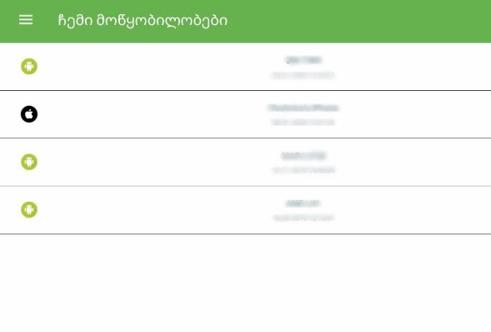
პირადი მონაცემების უსაფრთხოების დაცვის მიზნით აღნიშნული ელემენტის ფუნქციონარი საშუალებას იძლევა მომხმარებელმა აკონტროლოს თუ რა სახის მოწყობილობების გამოყენებით მოხდა მონაცემების გადამოწმება. (სურათი 4.5.1)

(სურათი 4.5.1)

გამოსვლა (სურათი 4. )
აღნიშნული ელემენტით შესაძლებელია აპლიკაციიდან გასვლა.

